TRƯỜNG ..........................................  Họ và tên : .........................................  Lớp 1…………. |  |  | ĐỀ KIỂM TRA CUỐI KỲ II  MÔN TIẾNG VIỆT  Thời gian: 60 phút
 | ĐIỂM | NHẬN XÉT CỦA THẦY (CÔ) GIÁO:

I. KIỂM TRA ĐỌC (10 điểm):
1. Đọc thành tiếng (6 điểm):
- HS đọc một đoạn văn/ bài ngắn (có dung lượng từ 8 đến 10 câu) không có trong sách giáo khoa (do giáo viên lựa chọn và chuẩn bị trước)
- HS trả lời 1 câu hỏi về nội dung đoạn đọc do giáo viên nêu ra.

2. Đọc hiểu (4 điểm):
Đọc thầm và trả lời câu hỏi
GẤU CON CHIA QUÀ
Gấu mẹ bảo gấu con: Con ra vườn hái táo. Nhớ đếm đủ người trong nhà, mỗi người mỗi quả. Gấu con đếm kĩ rồi mới đi hái quả. Gấu con bưng táo mời bố mẹ, mời cả hai em. Ơ, thế của mình đâu nhỉ? Nhìn gấu con lúng túng, gấu mẹ tủm tỉm: Con đếm ra sao mà lại thiếu?
Gấu con đếm lại: Bố mẹ là hai, hai em nữa là bốn, đủ cả mà.
Gấu bố bảo: Con đếm giỏi thật, quên cả chính mình.
Gấu con gãi đầu: À….ra thế.
Gấu bố nói: Nhớ mọi người mà chỉ quên mình thì con sẽ chẳng mất phần đâu. Gấu bố dồn hết quả lại, cắt ra nhiều miếng, cả nhà cùng ăn vui vẻ.

Khoanh tròn vào câu trả lời đúng:
Câu 1:)0,5 điểm) Nhà Gấu có bao nhiêu người?
A. 3 người B. 4 người C. 5 người
Câu 2:)0,5 điểm) Gấu con đếm như thế nào?
A. Bố mẹ là hai, hai em nữa là bốn.
B. Bố mẹ là hai, hai em nữa là bốn và mình là năm
C. Bố là một, mẹ là hai và em là ba.
Câu 3: (1,5 điểm) Vì sao gấu bố lại cắt táo thành nhiều miếng?

Câu 4: (1,5 điểm) Em hãy thay tên câu chuyện)Gấu con chia quà) thành một tên khác

II. KIỂM TRA VIẾT (10điểm):
1. Chính tả: (6 điểm)
Mẹ là người phụ nữ hiền dịu. Em rất yêu mẹ, trong trái tim em mẹ là tất cả, không ai có thể thay thế. Em tự hứa với lòng phải học thật giỏi, thật chăm ngoan để mẹ vui lòng.

2. Kiến thức Tiếng Việt (4đ):
Câu 1. (0,5đ): Nối đúng tên quả vào mỗi hình?

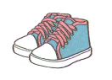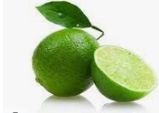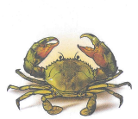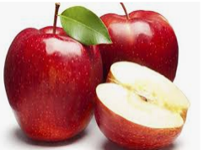

Quả táo
Con cua
Đôi giày
Quả chanh

Câu 2. (1đ) Nối ô chữ cho phù hợp:
Con hổ |  | là loài chim múa đẹp nhất
Hải âu |  | là loài vật sống trong rừng
Chim công |  | là loài chim của biển cả

Câu 3. (1đ) Quan sát tranh và điền từ thích hợp với mỗi tranh:
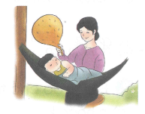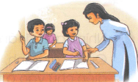
Em bé…………………………… Cô giáo………………………….
Câu 4. (1,5đ) Quan sát tranh rồi viết 2 câu phù hợp với nội dung bức tranh.:


 
 
 

